Assalomu aleykum va rohmatillohi va barakatuh.  
 **O’zim haqimda ma’lumot.**  
 Men Toshtemirov Otamurod Xolmirza o’g’li 2002-yil Surxandaryo viloyatida tavallud topganman hozirda ‘’Toshken irrigatsiya va qishloq xo’jaligini mexanizatsiyalashtrish muhandislari instituti’’ Milliy tadqiqot universitetida sirtqi ta’lim yo’nalishida o’qiyman.  
 O’zim biznesga qiziqishim tufayli biznes bilan shug’ullanmoqchiman va men shuni tushinib yetdimki o’zimga ustoz topishim kerakligini. Men Ilxom aka Begimqulovning ijtimoiy tarmoqlardagi sahifasini kuzatib boraman va ‘’In Time’’ kompaniyasida bo’lib o’tgan treninglarida qatnashdim va men Ilhom aka Begimqulovga shogirt tushib birgalikda juda ham ko’p biznes g’oyalarni amalga oshirishimizga va O’zbekistonni rivojlantrishimizga ishonaman.  
  
  **Topshiriq**Ilxom Begimqulovning instagramdagi postlarning 80 tasini ko’rib o’rganib xar bir video ko’rib o’rganib xar biriga tushunganlaringizni electron variantda yozib yuboring?  
 **Javoblar.**  
 **1.** Bu vidyoni ko’rdim va shuni tushunib yetdimki xatolar insonni tarbiyalaydi va rivojlanishiga katta hissa qo’shadi.  
  


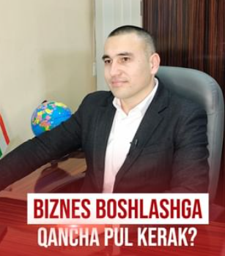

**2.** Shuni tushindimki biznesmen bo’lish uchun boy bo’lish yoki boyni o’g’li bo’lish shart emas shunchaki o’zizga bo’lgan ishonch, maqsad va shu maqsadni amalga oshirish uchun g’oya bo’lishi kerak.

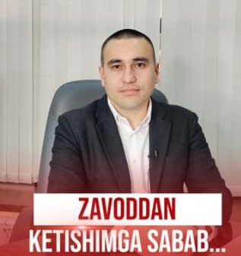

**3.** Mening hayotim poyezd relisidek bir tekis ketishini hohlamiman to’g’ri diplom bor biron joyga borib ishlab oila boqsa bo’lar lekin inson hayotga bir marta keladi birovning maqsadlarini amalga oshirish uchun yashamaslik kerak.



**4.** Siz universitetni bitirib qayga ishga bormang sizga hech kim 10000$ haq beraman demaydi siz shunchalar ilmli bo’lsangiz siz o’zidan o’zi diplomsiz ham o’zingiz hohlagan pulni topaolasiz ekan.

**5.** Biznes boshlashdan oldin boshlamoqchi bo’lgan biznesimizni o’rganib keyin biznes boshlasak biznesimizda yiqilishlar kamroq bo’ladi hamda rivojlanib ketish osonroq bo’ladi deb bilaman.

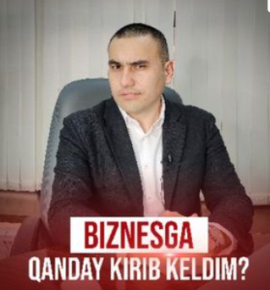

**6.** Ustozga gap bo’lishi mumkin emas meni biznesga qiziqishimga ijtimoiy tarmoqlardagi ustozning vidyolarini sababchi bo’ldi

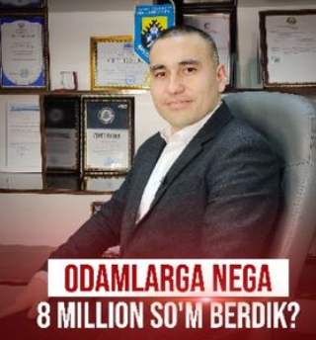

**7**. Kitob bu juda zo’r do’st hamda ustoz deb o’ylayman kitobsiz biron bir natijaga erishish qiyin.

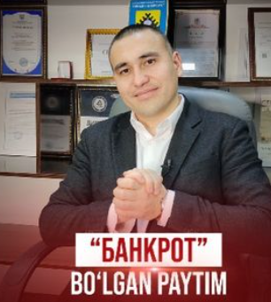

**8.** Albatta biz insonlarni do’st birodarlarimiz ko’p ularni ichidan eng yaqinlarini saralab olish uchun inson albatta bir martta yiqilishi kerak ekan o’shanda yonizda soxtalar qolishmaydi.



**9.** Mani fikrim man biznes boshlam inshaaalloh birinchi o’ringa oilani qo’yaman chunki hoz pul yig’ib olay keyin oilamni birinchi o’ringa qo’yaman desak kech bo’lishi mumkin.



**10.** Asia Consult haqiqattan ham zo’r kampaniya insonlarni ilmli qilish ularni o’qishga kiritish juda ko’p insonlarni orzusini amalga oshirishdir inshaaalloh o’zim ham ta’tilda Asia Consult tufayli Germaniyaga borib kelish niyatim bor.

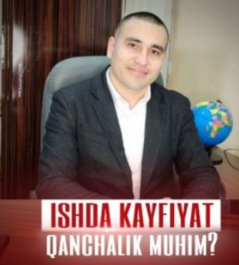

**11.** Albatta kayfiyatimiz ko’tarilib yurishi bizni ishlarimiz zo’r bo’lishiga sababchi bo’ladi bunga bir misol; Ilhom aka Begimqulov ustozni kulmagan vaqtini ko’rmaganman hammaga birdek kulib murojaat qiladilar bu hislatlari menga juda ham yoqadi.

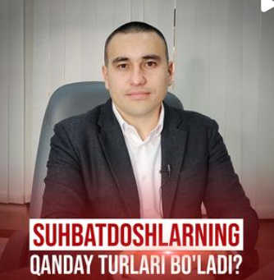

**12.** Bularga 4-turni ham qo’shgan bo’lardim bu toifadagi odamlar faqat g’iybat qiladilar albatta insonlar haqida agar ularni to’xtatmoqchi bo’lsaiz siz ular uchun eng yomon odamga aylanasiz shunchaki bu odamlarni maqsadlarizga erishib sindrib ketasiz.



**13.** Men ham o’qishni bitirmasi biznes boshlamasi uylanishga harakat qilib ko’rdim qizig’i shundaki men uylanmoqchi bo’lgan qizni biznesi bor bolaga uzatishdi shuni tushindimki agar sizni ishiz joyiz tayin bo’lsa yaxshi qizlar sizga uchraydi.

**14**. Ha albatta foydasi katta ekan men ham ustozni bitta treninglariga borib hayotga, biznesga bo’lgan ta’savvurim o’zgardi.

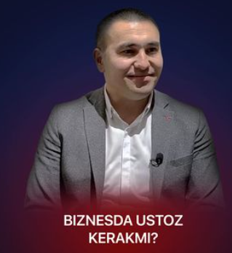

**15.** Ha kerak, men shuncha ijtimoiy tarmoqlardagi biznesmenlarni vidyolarini kuzatib bordim va menga ma’qul keldi endi ustozga ma’qul kelsam bo’lgani.

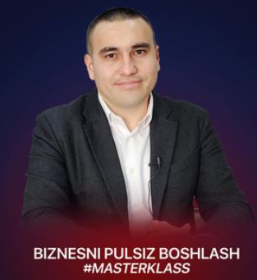

**16.** Biznesni qanday pulsiz boshlash mumkin? Men o’ylaymanki boshlamoqchi bo’lgan biznesimizni yaxshi tushunsak, g’oyamiz bo’lsa bitta yaxshi investor topib boshlash kerak.

**17.** 1-tur biznesmenlarni men tarvuz sotuvchilariga o’xshatdim, 2-turdagilarni esa ipadromchila deb bildim .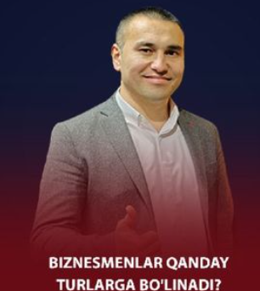

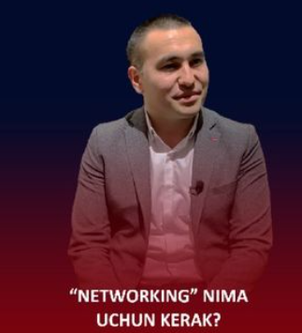

**18.** Networking qilish biznesmenni rivojlantradi va uning o’sishiga sababchi bo’ladi bilmagan bilimlarini bilish va o’rganishdir.

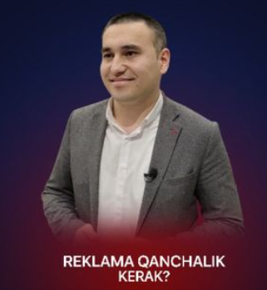

**19**. Reklama bu sotuvning asosiy quroli, hozirgi kunda reklamasiz maxsulotingizni odamalar qanday topishi mumkin deb o’ylaysiz? Agar maxsulotingiz zo’r bo’lmasa ham reklamangiz zo’r bo’lsa sizni biznisingiz rivojlanadi.

**20.** Chunki sizning qarzingiz bo’lsa hayolingiz joyida bo’lmaydi biznesni qo’rqib qilasiz va qo’rquvingiz amalga oshish ehtimoli ortib boradi. 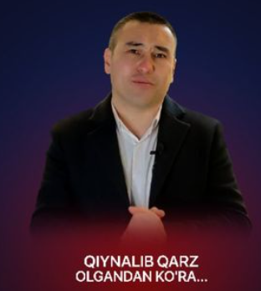

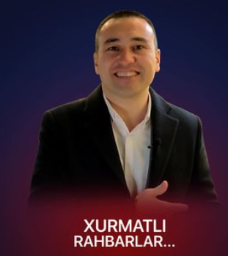

**21**. Albatta insonlar yaxshiga yaxshi yomonga yomon bo’lishadi shuning uchun siz yaxshi bo’lsaiz xodimlariz ham yaxshi bo’lishadi.

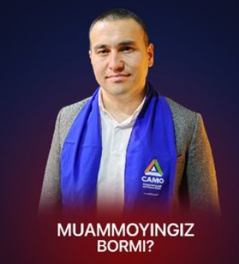

**22**. Ha muammolar ko’p bu muammolarni yechish uchun o’qib izlanib sizga shogirt tushishga qaror qildim.

**23.** Chunki ko’pchilik insonlar faqat hayol surishni biladi, aaa kam sonli odamlar esa hayol suradi va shunga yarasha harakat ham qilishadi shuning uchun ular boy.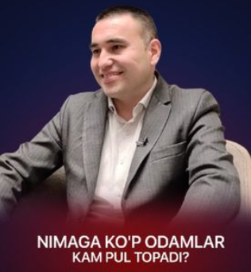

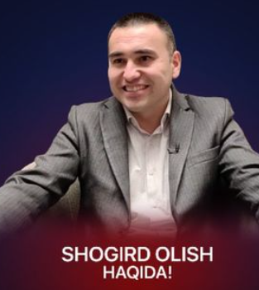

**24.** Shogirt olish haqida men biron bir narsa deyolmiman lekin shuni bilamanki men sizga albatta shigirt bo’laman va yuzizni yorug’ qilaman.

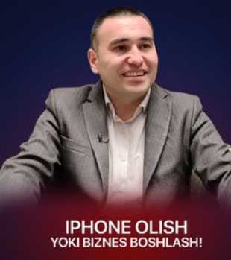

**25.** Agar ikkalasidan ham foydalanalanishni bilmasaiz ikkalasi ham siz uchun o’zizga qaratilgan qurolga aylanadi, tekefon o’z domiga tortib ketsa biznesdan minusga kirib ketishiz mumkin.

**26**. Investorlarda g’oya bo’lmagani uchun ular g’oyasi bor insonlarni qidirib ko’p biznes treninglarga borishadi investorlarni o’sha joydan topsak bo’ladi. 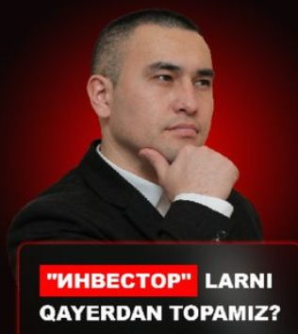

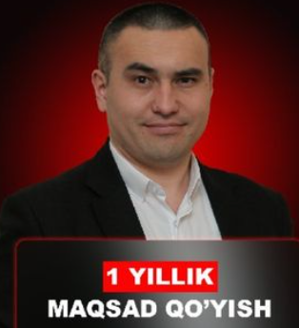

**27.** 1 yillik reja tuzish bu juda ham zo’r inson vaqtini bekorchi narsalarga sarflashdan tiyidadi hattoki uxlaganda ham rejasi haqida o’ylaydi.

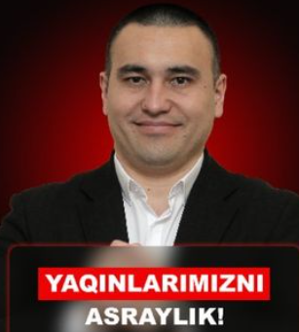

**28**. Ha yaqinlarimizni asrashimiz kerak keyinchalik kech bo’lishi mumkin avvalombot ota onani ular g’animat.

**29**. 30 yoshgacha uylanmasdan yurish bu yaxshi ish emas, agarda siz uylansangiz sizga dartkash, sirdosh hamda kelajagingiz ya’ni siz qancha erta uylandangiz farzandlariz siz ma’lum yoshga kirganda sizga ko’makchi bo’ladi. 

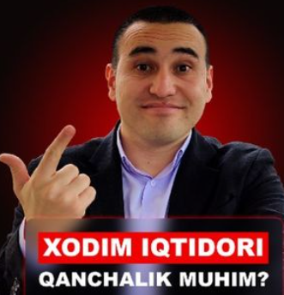

**30**. Agarda siz hodimlarizni qobilyatini anglay olmasaiz ularni cheklab qo’yasiz va biznesingiz rivojlanmasligiga sababchi bo’lib qolasiz.

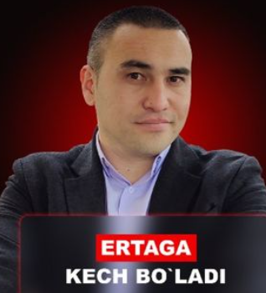

**31**. Agarda biz ishlarimizni ertaga qoldiraverdak ertaga ishlar ko’payib ketadi, bu haqda bitta naql bor   
 *Agarda hozir yurmasang ertaga yugurishinga to’g’ri keladi* shung uchun bugundan yuraylik.

**32.** Jamoni tashkil qilishda asosan biznes jar yoqasida turganda sizni yoningizda turib bera oladigan qiyin ahvolda qoldirib ketmaydigan sof dil insonlarni yig’ishimiz kerak o’shanda biznes uchadi.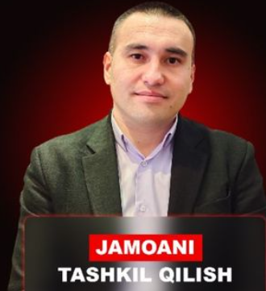



**33**. Omad kelishi uchun inson harakat qilishi kerak o’qishi kerak izlanishi kerak, biz omadi keldi degan insonlarimiz ham aslida esa vaqtida o’qigan izlangan bo’lib chiqadi.

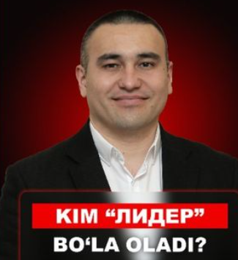

**34**. Ha hamma ham lider bo’la oladi faqat faqat bunga o’zimiz ishonishimiz kerak

**35**. Men muvoffaqiyatga erishishda birinchi o’rinda ota ona roziligi deb bilaman muvoffaqiyatga ularning roziligisiz erishish qiyin albatta ustozni fikrlari ham juda zo’r.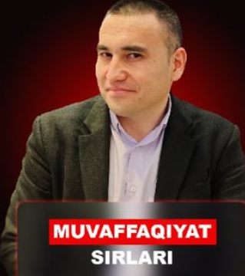



**36.** Sherikchilikda asosan hamma narsani hisob kitobli qilish kerak chunki xalqimizda bitta gap bor *Hisobli do’st ayrilmas.*

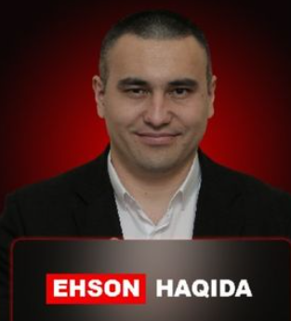

**37**. Ehson sizning pulingiz. Ulug’ zotlar aytishadiki olganing seniki emasdir balkim berganing seniki hisoblanadi. Bir odam shunday deydi men Olloh bilan poyga o’ynadim.  
qanday qilib? deya savol berdi odamlar shunda boyagi odam men 1 ni sadaqa qilsam Olloh menga 10 ni berdi a men 10ni sadaqa qilsam 100ni berdi shu tariqa boy bo’lib ketdim degan ekan.

**38.** Biznesmen juda katta natijaga erishish uchun unda katta bir jamoa bo’lishi kerak jamoa bo’lganda ham ahil inoq birgalikda harakat qiladigan jamoadir bunday jamoa bo’lish uchun avvalombor biznesmen o’zi halol jamoasini sevadigan bo’lishi kerak.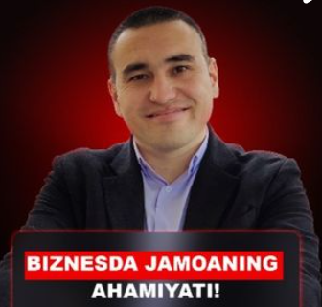



**39**. Ha yalqovlik juda yomon xislat, yalqovlik bilan biron bir natijaga erishish qiyin lekin e’tibor qilib qarasak dunyodagi juda ko’plab kashfiyotlarni yalqovlar amalga oshirishgan shu narsaga amin bo’ldimki men kelajakda zo’r ixtrolar qilaman.

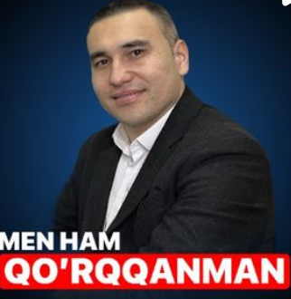

**40**. Qo’rquv bu juda yaxshi hislat agar biz Olloh taoloning jazolaridan qo’rqmaganimizda juda ham ko’p gunoh qilardik lekin shu narsani bilamanki biznesda qo’rqish kerak emas.

**41**. Manashu vidyo men uchundek go’yo, ustoz siz bu gaplarni o’qiysizmi yo’qmi bilmadim lekin men sizga barbir shogirt tushaman buni vidyoda o’ziz ta’kidlab o’tdiz, men ham kelajakda xato qilmaslik uchun ham sizni ustoz qilishga qaror qildim. 



**42.** Oylikga ishlash yomonmas qachinki sizning maqsadimgiz kichkina bo’lsa



**43.** Ha oldingdan oqgan suvni qadri yo’q deganlaridek biz ham maktabda yaxshi bilim olmay keyin pul to’lab kurslarga borib o’qishga kiramiz huddi shunday tekin maslahatlarga ham amal qilmaymizda keyin qiynalib yuramiz.

**44**. Ha bular juda ko’pchilikni tashkil qiladi men ham bor edim bular orasida. Inson qancha kech uxlasa shuncha kech turadi qancha erta uxlasa shuncha erta turadi o’ylab ko’rsam 2 soat uyoqdan yutsam 2 soat buyoqdan yutqazaman ekan shunday ekan sunnatni bajarganimiz avzal albatta ya’ni *Erta uxla erta tur.*



**45.** Demak ustozning vidyodagi gaplaridan shu hulosaga keldimki jamoada pul uchun ishlamaydigan hodimlarni qoldirish uchun bir yilda bir kompaniyani huddi bankrot bo’lgandek holatga keltirib olish kerak ekan.



**46**. Olloh suygan bandasiga albatta sinov beradi sizning boshingizga kulfatlar yog’ilsa siz bulardan g’amgin bo’lmang siz bulardan hursand bo’ling chunki Olloh taolo sizni yoqtirarkan.

**47.** Avvalombor ustoz sizga raxmat bizga o’xshagan endi biznesga qiziqib kirib boshlagan hamda biznes yuritayotib qiyinchiliklarga uchrayotganlargan insonlarga juda katta yordam beryotganiz uchun.

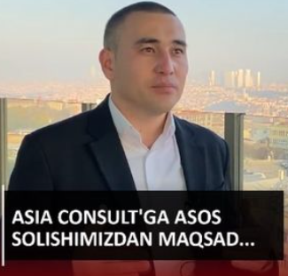

**48**. Albatta Asia Consult juda zo’r kompaniya odamlarni o’qitish ularni chetga jo’natish hamma komponiyalaring qo’lidan ham kelavermadi bu kampaniyaning eng muhim jihati bu O’zbekistonni kelajagini o’ylagan holda ish yuritishi ya’ni insonlar ta’lim olishidir.

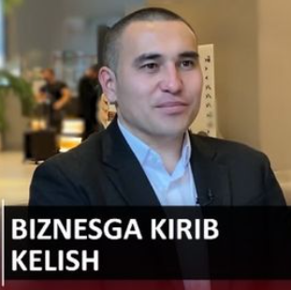

**49**. Hammani biznesga kirib kelishi har hil bo’ladi kimnidir otasi biznesmendir kimdur otasini biznesmenni otasi qilish uchun kiradi, meni otam inshaaalloh albatta biznesmenni otasi bo’ladi.

**50**. Albatta biznesda xatolar ko’p bo’ladi qachonki ustozingiz bo’lmasa yoki ustoz yaxshi bo’lmasa endi avvalombor bu o’zizga ham bog’liq.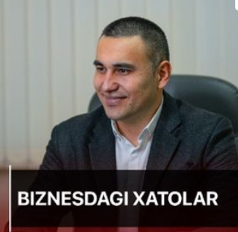

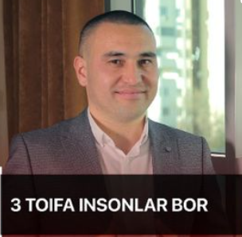

**51**. Bu uch toifa odamlardan qay biriman bilmadimu lekin birinchi va ikkinchi holatlar menda bo’lgan endi albatta harakat qilaman uchinchi toifadagi odamlar qatoriga qo’shilishga.

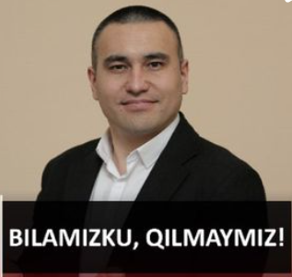

**52**. Bu bilamizu qilmaymiz degan narsa huddi orzu qiladiyu harakat qilmaydigan insonga o’xshaydi , boylar kambag’allardan nimasi bilan farq qiladi desak men albatta orzusini amalga oshirish uchun harakat qiladigan insonni tushunaman bilib turib qilmaslik ham huddi shunga o’xshaydi.

**53**. Biznesda pul yutqazmaslik uchun avvalombor ustoz ko’rgan bo’lish kerak deb o’ylayman agarda ustoz ko’rmagan bo’lsangiz o’sha biznes bilan shug’ullanadigan odam bilan tajriba almashish ma’qul.

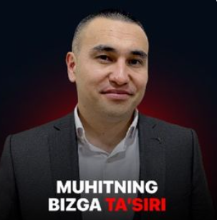

**54**. Ha albatta muhitning ta’siri juda katta chunki mening xonadoshlarim uxlayotgan bo’lsa mening ham uyqim keladi yoki bo’lmasa xonadagi hamma ingliz tilidan shug’ullansa men nemis tili o’qisam ham ingliz tilida salomlashishni o’rgangan bo’laman bu muhitning ta’siri.



**55**. Biznesda tanish bilishning o’rni juda ham muhim sizni biznesingiz qiyin ahvolda qolgan vaqtda sizga yordam berib yoningizda turib beradiganlar bu sizni yaqinlariz va tanishlarizdir



**56**. To’g’ri oyiga 1500$ topish bu hozirgi vaqtda men uchun juda qiyin lekin men ishonamanki 1 yildan keyin ustozning eng yaxshi shogirti bo’lib yurgan vaqtim oyiga 15 000$ topishimga albattaishonaman.

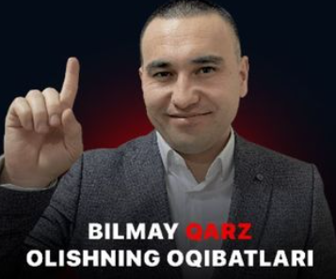

**57**. Bilmay qarz olish tavakkalchilikdir uni oxirini taxmin qilish ham qiyin shuni uchun agar mobodo qarz olishga to’g’ri kelib qolsa avval g’oyani hisob kitob qilib hamma tomonini o’ylab keyin olish kerak deb o’ylayman.



**58**. Pul yig’ish uchun avvalombor uylanish kerak va siz shunday inson bo’lingki ayolingiz sizga mos noshukur bo’lmasin buni uchun avval o’zingiz noshukur bo’lmasligingiz kerak.

**59.** Men 100$ bilan biznez boshlasam va soat olib sotish uchun manda bu soatlarni oladigan tanishla bo’lmay qolishi mumkin shuni uchun man 100$ ga soat olmay bitta ustozga borib ozgina bo’lsa ham bikim olib g’oya shakllantrib investor topardim.



**60.** Ha albatta kitob o’qish kerak chunki o’zingiz yoki biznesingiz qiyin ahvolda qolgan vaqt sizni o’sha qiyin vaziyatdan chiqarib ketadigan narsa bu kitobdir.

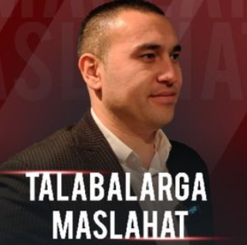

**61**. Gap yuq ustozga meni biznesga qiziqtirgan vidyo manashu bo’ladi men ham afitsiant bo’lib ishladim lekin kelajagimga foydasi tegadigan biron bir bilim ololmadim.

**62.** Men aytgan bo’lardimki yaxshi inson bo’l to’g’ri so’z bo’l iymonli bo’l Olloh taolo sizga o’zizga mos iymonlisini beradi, agarda siz u bilan ancha vaqt gaplashib ko’rib bir biringizni tushunasizmi yo’qmi bilib keyin uylanmoqchi bo’lsaiz u fikrizdan qaytishizni so’ragan bo’lardim chunki bunaqa qilish musulmonchiligimizga to’g’ri kelmaydi.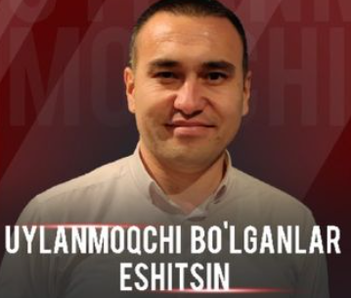



**63.** Ota onalarimizga qancha raxmat aytsak shuncha kam misol uchun meni o’qishga kirib sharda yurib ustozni treninglariga qatnashishimga sababchi bo’lgan insonlardir inshaaalloh mani ota onam katta bir biznesmenni ota onasi bo’lishadi.



**64**. Dangasalikni yengish uchun inson hayotini tezlashtrib ko’rishi kerak shunda dangasa inson agar shunaqa dangasalik qilaversa keyinchalik tanazzulga yuz tutishi va maqsadlari yo’qga chiqishini tushunib yetadi va harakatga tushadi.

**65**. Raxmat ustoz tavsiya uchun albatta bu kitoblarni o’qib chiqaman axir insonga biznesda qiyinchilikga tushgan vaqti yordan beradigan do’sti hisoblanadi.

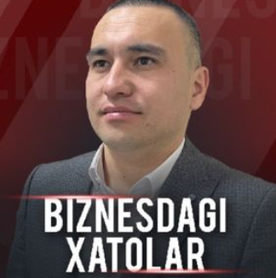

**66**. Biznesdagi xatolar bo’lmasligi uchun inson yaxshi ustozga shogirt bo’lishi va ko’p kitob o’qishi kerak deb bilaman.

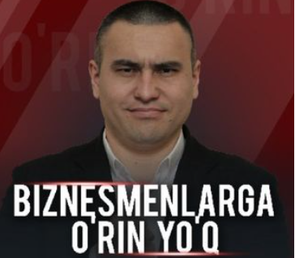

**67**. Yo’q albatta bizni yurtimizda biznes qilish uchun hamma sharoit bor faqat biznes qilaolish kerak

**68**. Haqiqattan ham ijtimoiy tarmoqlarda yo’q biznesning kelajagi yo’q chunki biznes ham zamon bilan hamnafas yurishi kerak insonlarning ko’p vaqtlari ijtimoiy tarmoqlarda o’rmoqda biz maxsulotimizni yoki biznesimizni reklama qilish uchun albatta ijtimoiy tarmoqlarda ham faol bo’lishimiz kerak.



**69**.Chet elda o’qish bu insonni dunyo qarashini o’zgartradi chet elda o’qigan talabalar o’sha rivojlangan davlatdan O’zbekistonga juda ko’plab yangiliklar olib kiradi.



**70.** Shogirt olishda men olgan bo’lardimki harakatdan to’xtamaydigan intiluvchan halol shogirt olishga harakat qilgan bo’lardim.

**71**. Ha chet elda ishlash juda qiyin mening ham ikta akam chet elda ota onasidan ayoli, bola chaqasidan uzoqda inshaaalloh yaxshi biznesmen bo’laman va akamlarni yonimga sherik qilib olaman keyin ular ham oilasi bag’rida bo’lishadi.



**72**. Boy inson bu ota onasi yonida o’zi sevgan insoni bilan birga iymoni mustahkam sog’lig’o joyida bo’lganodam boydir.

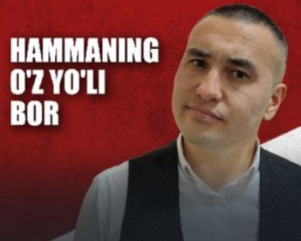

**73**. Hammani o’z yo’li bor masalan men bundan buyog’iga biznes yo’lidan ketmoqchiman

**74**. Ustoz aytgan usullar juda zo’r usullar men qo’shimcha qilgan bo’lardimki inson kibrlanib ketgan bo’lsa ko’proq janazaga,ko’proq qabristonga borishini tavsiya bergan bo’lardim.



**75.** Insonlar yomon yo’ldan ko’ra yaxshi yo’lga kirib ketishi juda qiyin bo’lgani kabi insonlarni xafa qilgandan keyin uni hursand qilish ham shuncha qiyindir, insonni bir marta ko’nglini sindirish oynani sindirish bilan barobardir bo’laklarni bir joyga yig’a olasiz lekin oldingi holatiga qaytara olmaysiz.



**76.** Sotuvni bilmasdan biznes boshlash insonni bankrot qiladi agarda siz sotuvni bilmay biznes boshlamoqchi bo’lsangiz sherikchilikda ish qiling degan bo’lardim ishlab chiqarishni siz qilasiz soruvni esa sherigiz.

**77**. Йона Бергернинг ‘’yuqimlilik’’ kitobida shunday deyilgan agarda sening maxsuloting yaxshi bo’lmasa ham marketinging rivojlangan bo’lsa seni biznesing o’sib boraveradi. 



**78**. Man o’ylaymanki maqsadi yo’q insonlar bo’lmaydi shunchaki maqsadni kichik qo’yadiagan va katta maqsad qo’yadigan insonlar bo’ladi maqsadi kichik insonlar maqsadi katta insonlarga yordanchi bo’ladi holos



**79**.Pulsiz ish boshlash deganda man bitta akaxonimni bilaman kafega shashlikchi bo’lib kelib keyinchalik vaqt o’tishi bilan o’sha kafeni ijaraga olib yurita boshladi va o’sha kafeni sotib oldi va kafeni restoranga aylantrib yurita boshladi bir vaqtlar Buxodan Qashqadaryoga shashlikchi bo’lib kelgan inson vaqtlar o’tgandan keyin Qashqadaryoda restaran ikta dang’illama uchastkali bo’ldi manimcha pulsiz biznes boshlash shu.

**80.** Sotuvda aldash ketmaydi nafaqat sotuvda o’zi umuman hayotimizga yolg'on aralashtrishmasligimiz noto’g’ri siz rostgo’y inson inson bo’limg biznesingiz albatta rivojlanadi agarda siz biznesingizga yolg’on aralashtrsangiz undan ko’ra biznes qilmaganiz ma’qul deb bilaman.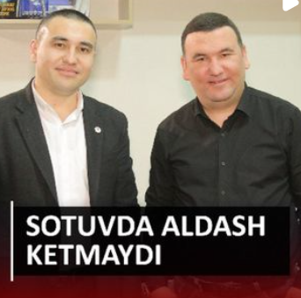

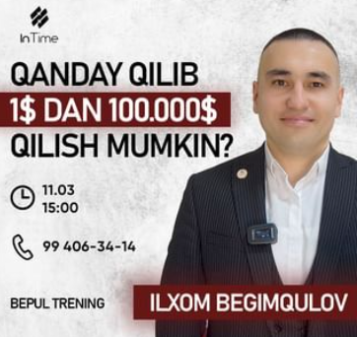

**81.** Men ustozni treninglarida qatnashdim va o’zimda juda katta o’zgarish sezdim men albatta hohlaymanki ustoz meni shogirtlikga oladi va men ustozdan ko’p narsalarni o’rganib ustoz Ilhom aka Begimqulov bilan juda ham katta marralarni egallaymiz, shunday biznes boshlaymizki bizning brend Jahonga mashxur brend bo’ladi inshaaalloh, hammaga kattakon raxmat.